УМЕНИЯ ПО ТЕМЕ
“СОБСТВЕННЫЕ И НЕСОБСТВЕННЫЕ ИНТЕГРАЛЫ,
ЗАВИСЯЩИЕ ОТ ПАРАМЕТРА”

1. Исследовать собственные интегралы, зависящие от параметра на возможность предельного перехода под знаком интеграла.

Пример 1.1

▼ Можно ли совершить предельный переход под знаком интеграла в выражении 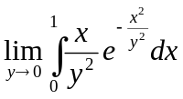
Решение.
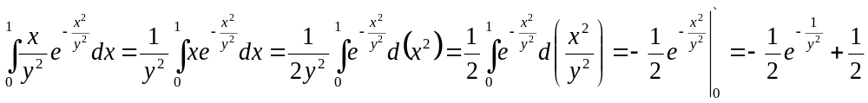
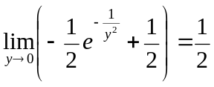
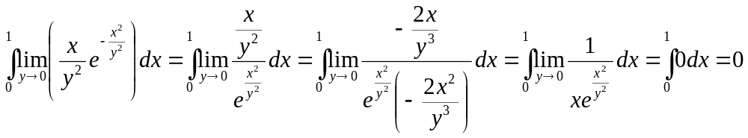.
Совершать предельный переход под знаком интеграла нельзя.

Пример 1.2
▼ 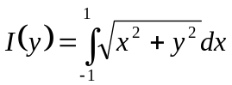. Найти 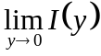
Решение.
Так как подынтегральная функция 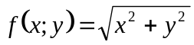 непрерывна на всей плоскости 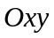, то она непрерывна, в частности, в прямоугольнике 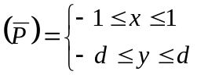, где 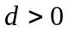 - любое конечное число. По теореме о допустимости предельного перехода по параметру под знаком интеграла заключаем, что допустим предельный переход по параметру под знаком интеграла, когда 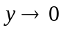. Имеем
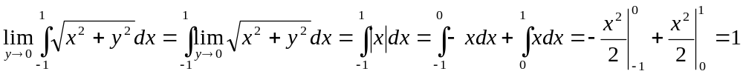.

Пример 1.3
▼ 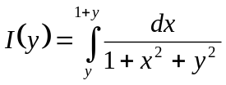. Найти
Решение.
Здесь подынтегральная функция 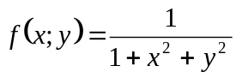. Она непрерывна на всей плоскости . Функции 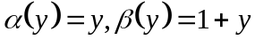 непрерывны для всех 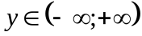. Следовательно, в частности, 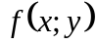 непрерывна в области 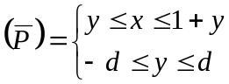, где - любое конечное число, а функции 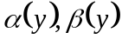 непрерывны на промежутке 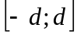. Видим, что выполнены условия теоремы о непрерывности интеграла как функции параметра. По этой теореме 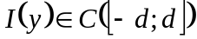, а значит, 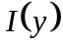 непрерывна в точке . Следовательно, 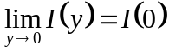, то есть 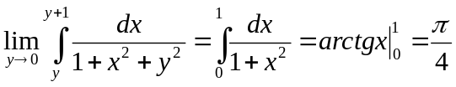.

Пример 1.4
▼ Найти 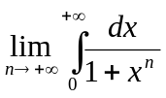
Решение.
Интеграл 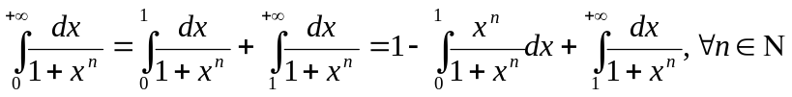.
Поскольку
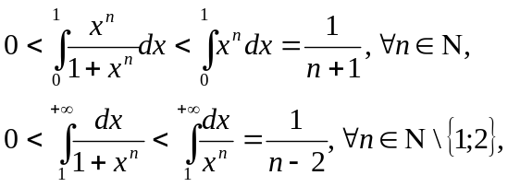
То 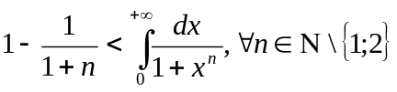.
Следовательно 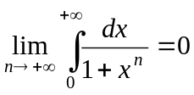.

2. Исследование собственных интегралов, зависящих от параметра на непрерывность.

Пример 2.1
▼ Является ли функция 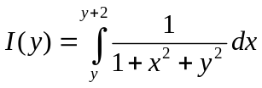 непрерывной в точке ?
Решение.
Функция 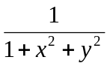непрерывна на 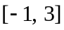 при . Таким образом, она равномерно непрерывна на этом отрезке и из критерия Коши она равномерно сходится на этом отрезке. Функции y и y+2 непрерывны в точке, таким образом, по теореме, функция непрерывна в точке .

Пример 2.2

▼ Функция  непрерывна на всей числовой оси. Доказать, что функция 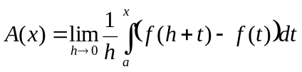 также непрерывна.
Решение.
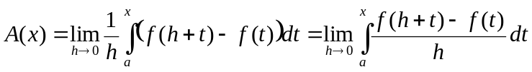.
Функция 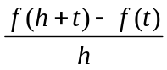 является равномерно сходящейся при 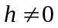, то есть 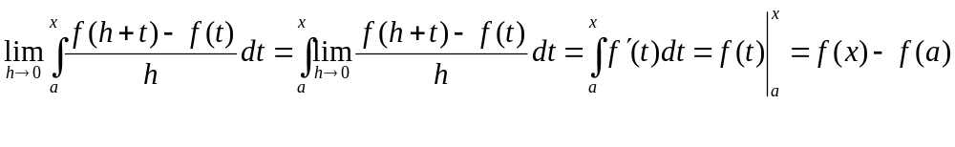
Т.к. непрерывна, то 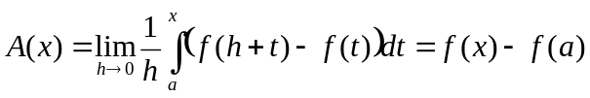 также непрерывна.

3. Исследование собственных интегралов, зависящих от параметра на дифференцируемость по параметру.

Пример 3.1
▼ Вычислить 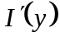, если 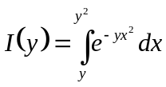
Решение.
Здесь , если 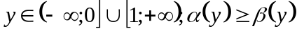, если 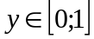. Пусть 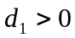 - любое конечное число; 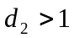 - любое конечное число. Введем в рассмотрение области 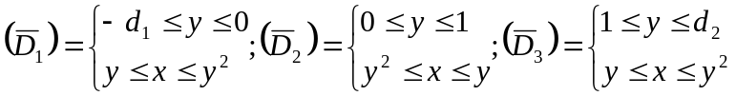.
В каждой из этих трех областей непрерывна и имеет непрерывную производную 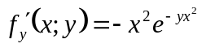.
В каждом из промежутков: 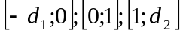 существует 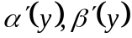, причем 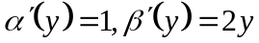. По теореме о дифференцировании по параметру заключаем, что для любого 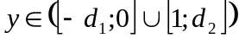 существует, причем 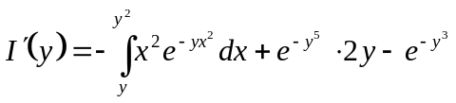.
Пусть теперь - любое из промежутка 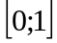. Имеем 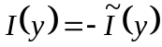, где 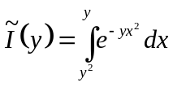. По теореме о дифференцировании по параметру для любого 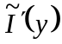 существует и 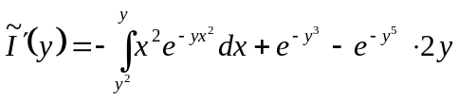.
Следовательно, для любого существует , причем
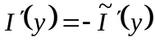, то есть 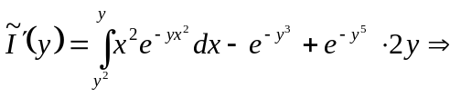 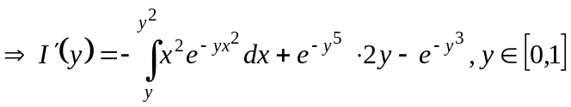.

4. Исследование собственных интегралов, зависящих от параметра на интегрируемость.

Пример 4.1
▼ Возможен ли переход 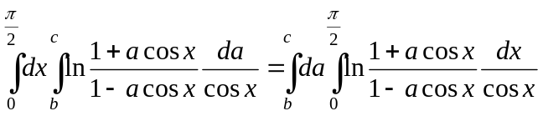 при 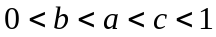?
Решение.
Рассмотрим подынтегральную функцию 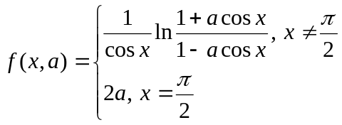
Она является непрерывной на 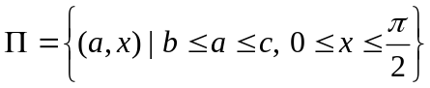. Следовательно, является интегрируемой и данный переход возможен.

5. Исследование несобственных интегралов, зависящих от параметра, на сходимость.

Пример 5.1
▼ Найти область сходимости интеграла 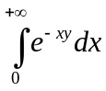
Решение.

При y>0:
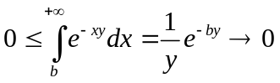 , при 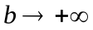
Таким образом, интеграл сходится при y>0
Ответ: y>0.

Пример 5.2
▼ Найти область сходимости интеграла 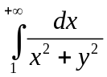
Решение.
Интеграл сходится равномерно на всем множестве R, т.к.
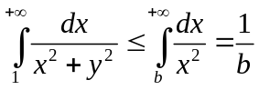
Ответ: 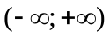

6. Исследование несобственных интегралов, зависящих от параметра, на равномерную сходимость

Пример 6.1

▼ Доказать равномерную и абсолютную сходимость на интервале 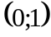 несобственного интеграла первого рода, зависящего от параметра 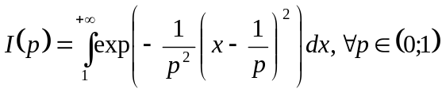.
Решение.
Выполнив подстановку 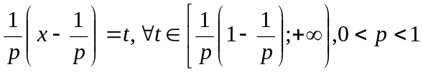 ,получим
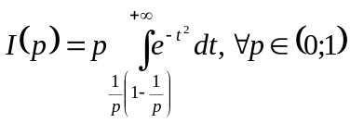.
Интеграл 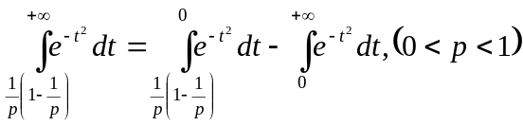,
где первое интеграл-слагаемое - определенный интеграл, а второе интеграл - слагаемое есть сходящийся интеграл Эйлера – Пуассона 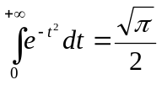.
Поэтому интеграл сходится на интервале , причем абсолютно, как имеющий положительную подынтегральную функцию.
В соответствии с определением равномерной абсолютной сходимости несобственного интеграла, зависящего от параметра, осталось доказать, что
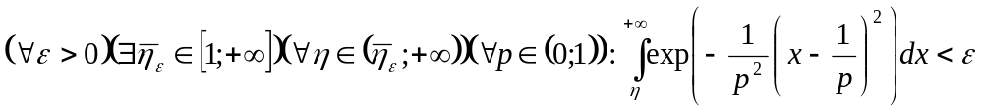.
Выполнив подстановку 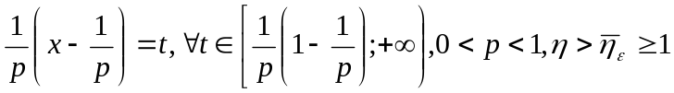,
Получим 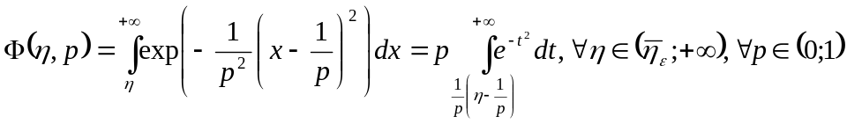.
Поскольку интеграл Эйлера – Пуассона сходится, то 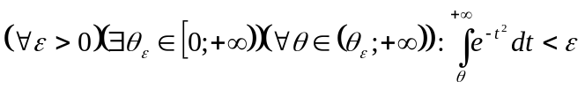.
Число 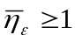 выберем так, что 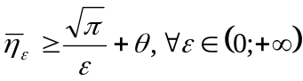. Тогда
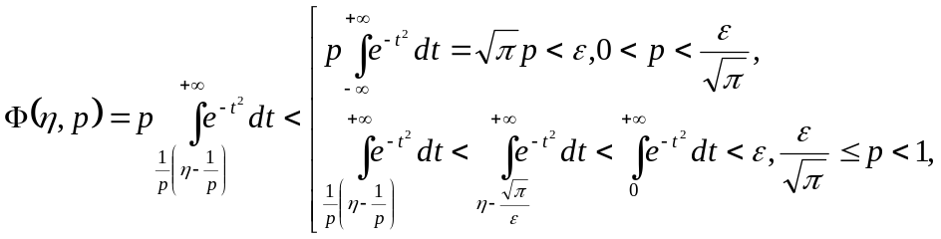
что соответствует равномерной абсолютной сходимости несобственного интеграла, зависящего от параметра, на интервале .

Пример 6.2

▼ Исследовать на равномерную сходимость несобственный интеграл, зависящий от параметра 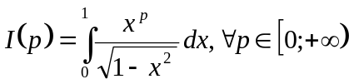.
Решение.
Интеграл 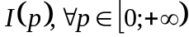 является несобственным второго рода на полуинтервале 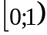 при каждом фиксированном значении параметра  из полуоткрытого числового луча 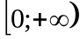, причем подынтегральная функция 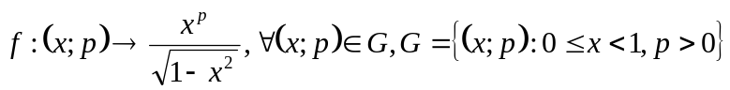,
является неотрицательной.
Используя оценку 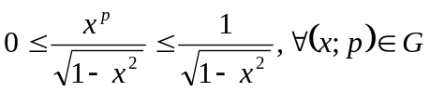, и сходимость несобственного интеграла второго рода 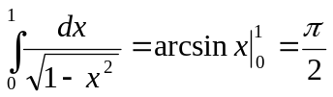, по признаку Вейерштрасса равномерной абсолютной сходимости несобственного интеграла с параметра, заключаем о равномерной абсолютной сходимости интеграла на .

Пример 6.3
▼ Исследуйте на равномерную сходимость интеграл 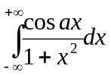.
Поскольку 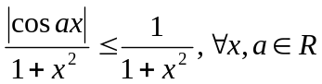, а интеграл 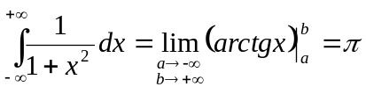,
сходится, то, по признаку Вейерштрасса равномерной абсолютной сходимости несобственного интеграла с параметром, данный интеграл сходится абсолютно и равномерно на .

7. Исследование несобственных интегралов, зависящих от параметра, на непрерывность

Пример 7.1
▼ Исследуйте на непрерывность функцию 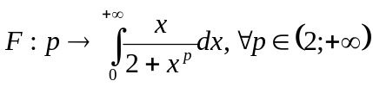.
Решение.
Пусть 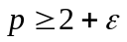, где 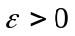. При 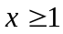 имеем, что 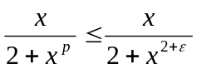.
Поскольку 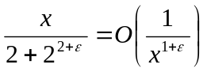 при 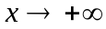, то, по признаку Вейерштрасса, интеграл
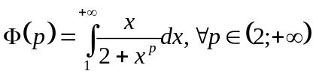, сходится равномерно на 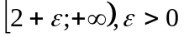.
С учетом непрерывности подынтегральной функции, по теореме о непрерывности функции, определяемой несобственным интегралом, зависящим от параметра, сужение функции 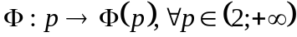, непрерывна на . В силу произвольности выбора функция  непрерывна.
По теореме получаем, что функция 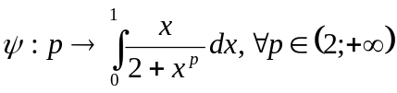,
является непрерывной. Следовательно, функция 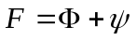 будет непрерывной.
Пример 7.2
▼ Является ли функция 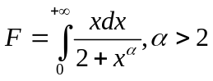 непрерывной
Решение.
Интеграл равномерно сходится при 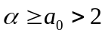. И так как подынтегральная функция также непрерывна, приходим к выводу, что по теореме Вейерштрасса интеграл 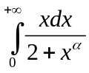 сходится равномерно.
Следовательно, функция является непрерывной.
Пример 7.3
▼ Верно ли утверждение:
Если функция f непрерывна на 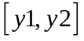, причем 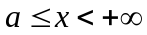, и интеграл 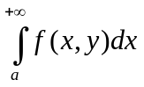 равномерно сходится на этом промежутке, тогда он представляет собой значение непрерывной функции.
Решение.
Это утверждение верно, т.к. является теоремой о непрерывности несобственного интеграла

8. Исследование несобственных интегралов, зависящих от параметра, на дифференцируемость по параметру.

Пример 8.1
▼ Показать возможность дифференцирования интеграла 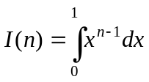, n>0.
Решение.
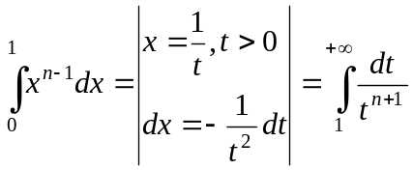.
Функции 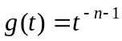 и 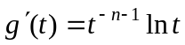 непрерывны в области 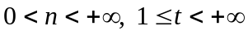, интеграл 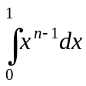 сходится.
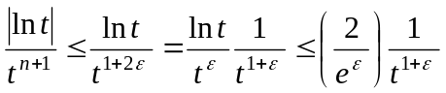 - следовательно, по признку Вейерштрасса, интеграл 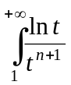 сходится равномерно. Таким образом, исходный интеграл можно дифференцировать.

9. Исследование несобственных интегралов, зависящих от параметра, на интегрируемость по конечному промежутку изменения параметра

Пример 9.1
► Вычислить 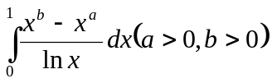, применяя интегрирование по параметру под знаком интеграла.
Решение.
Данный интеграл является несобственным, подынтегральная функция имеет две особые точки. Это точки  и . Имеем:
1. 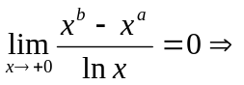 подынтегральная функция в правой полуокрестности точки - ограниченная.
2. 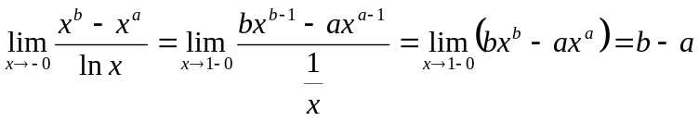- определенное число.  подынтегральная функция в левой полуокрестности точки - ограниченная.
Положим 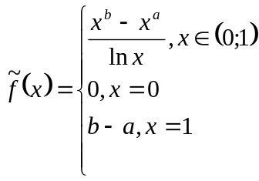;
Ясно, что 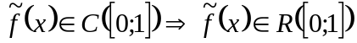, а значит, данный интеграл 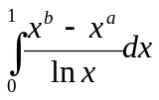 сходится.
Введем в рассмотрение интеграл 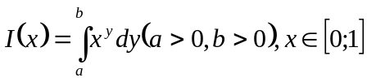. Этот интеграл представляет собой функцию параметра , определенную в промежутке . Здесь 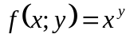 определена и непрерывна в прямоугольнике 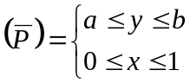. А тогда по теореме об интегрировании по параметру под знаком интеграла имеем: 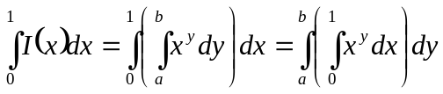. Так как 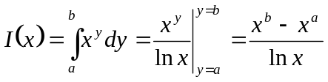, то предыдущее равенство примет вид:
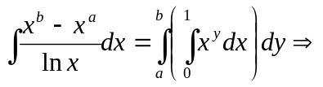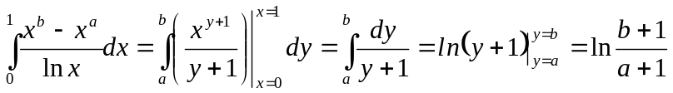.

10. Исследование несобственных интегралов, зависящих от параметра, на интегрируемость по бесконечному промежутку изменения параметра

Пример 10.1
▼ Возможно ли интегрирование 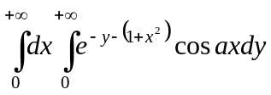 интеграла 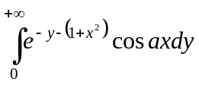?
Решение.
Функция 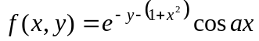 непрерывна при 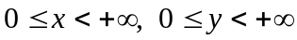.
Интегралы и 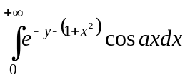 сходятся равномерно, в силу признака Вейерштрасса :
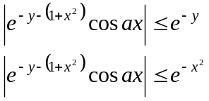
А 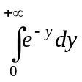 и 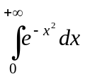 сходятся.
И, как следует из оценки 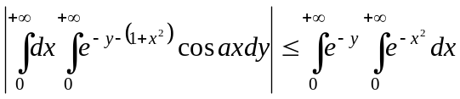, интеграл сходится. Следовательно, данное интегрирование возможно, причем 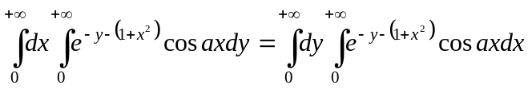

11. Нахождение производных n-го порядка от собственных интегралов, зависящих от параметра, когда пределы интегрирования постоянны

Пример 11.1
▼ Найти n-ую производную интеграла 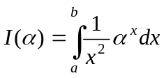.
Решение.
Первая производная равна 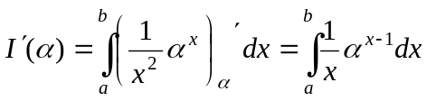
Вторая производная равна 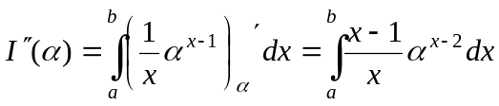
Нетрудно заметить закономерность, поэтому получаем, что 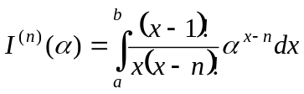.
Пример 11.2

▼ Найти n-ую производную интеграла 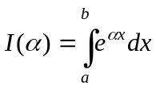.
Решение.
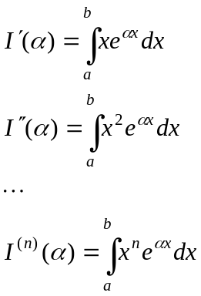

12. Нахождение производных n-го порядка от собственных интегралов, зависящих от параметра, пределы интегрирования зависят от параметра

Пример 12.1
▼ Найти n-ую производную интеграла 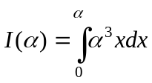.
Решение.
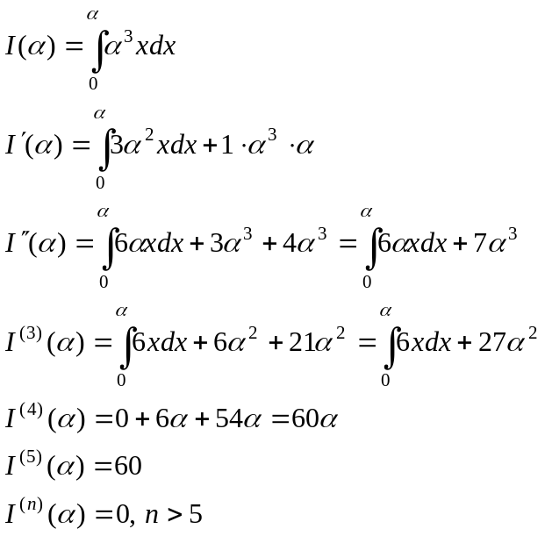

13. Вычисление собственных интегралов, зависящих от параметра с помощью дифференцирования

Пример 13.1
▼ Пользуясь формулой 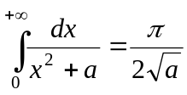, , вычислить интеграл 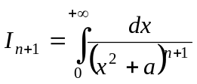.
Решение.
Функции 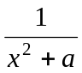 и 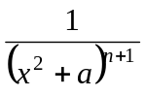 непрерывны в области 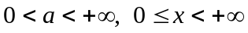, интеграл 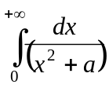 сходится при , интеграл 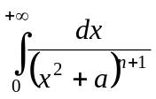 сходится равномерно по признаку Вейерштрасса, следовательно, на интервале 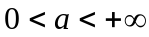 дифференцирование возможно сколько угодно раз.
Продифференцируем обе части равенства n раз:
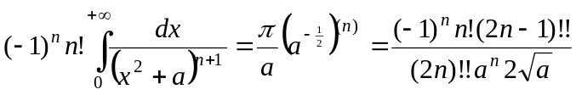
Отсюда 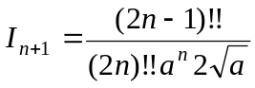.

14. Вычисление собственных интегралов, зависящих от параметра с помощью интегрирования под знаком интеграла
Пример 14.1
▼ Вычислить интеграл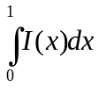 если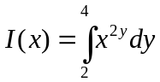.
Решение.

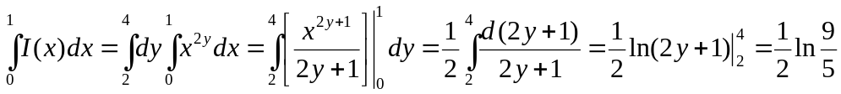.

Пример 14.2
▼ Вычислить интеграл если 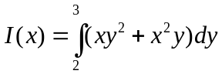.
Решение.
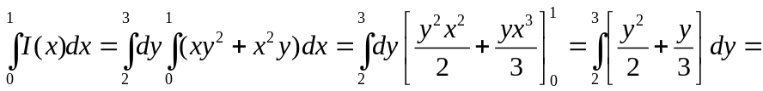
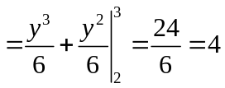.

15. Вычисление эйлеровых интегралов

Пример 15.1
▼ Вычислить значение 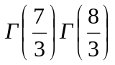.
Решение.
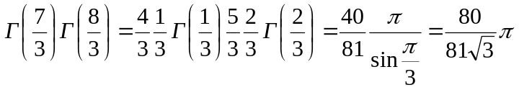.
Пример 15.2
▼ Вычислить значение 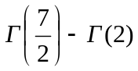.
Решение.
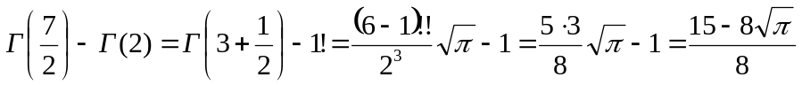.

Пример 15.3
▼ Вычислить значение 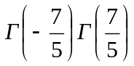.
Решение.
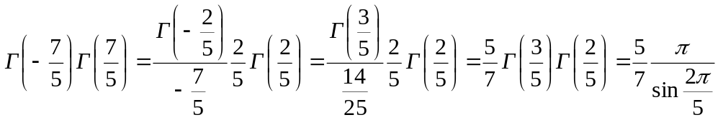.
Пример 15.4
▼ Вычислить 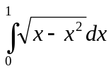.
Решение.
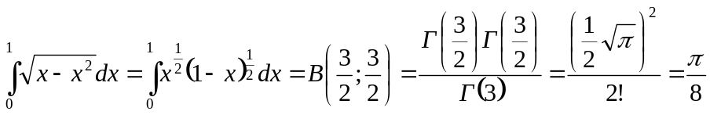.

Пример 15.5
▼ Вычислить 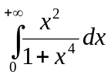.
Решение.
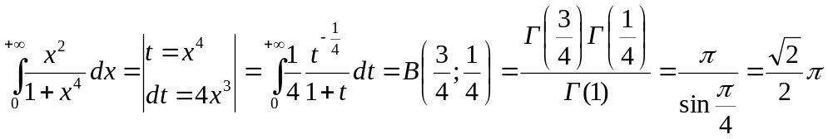.

16. Выражение В-функции через Г-функцию

Пример 16.1
▼ Вычислить 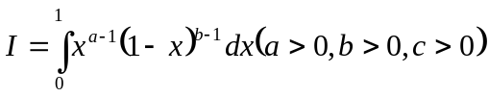.
Решение.
Введем замену 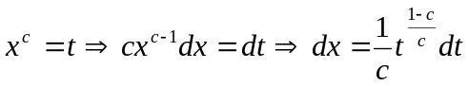. Тогда получим
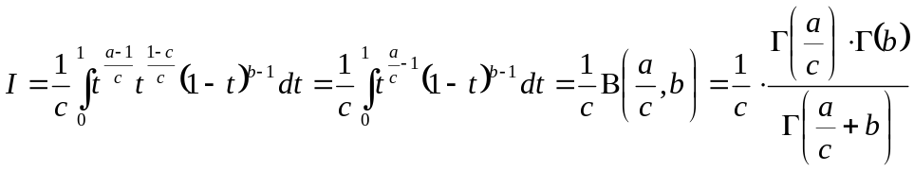.

17. Выражение несобственных интегралов, зависящих от параметра через эйлеровы интегралы

Пример 17.1

▼ Выразить через эйлеровы интегралы и определить область существования интеграла 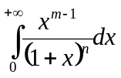.
Решение.
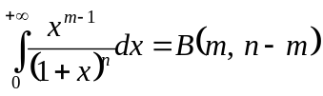. А для того чтобы он существовал, необходимо 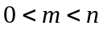.

Пример 17.2

▼ Выразить через эйлеровы интегралы и определить область существования интеграла 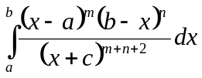.
Решение.
Выполним замену 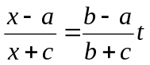. Получим 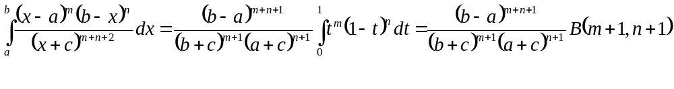
Таким образом, интеграл сходится при 

